**Inhaltsverzeichnis**

1 Handhabung 2

1.1 Was ist zu tun? 2

1.2 Reisekostenabrechnung (vollständigt) 2

1.3 Reisekostenabrechnung (nur Fahrtkosten) 3

2 Ausgefüllte Muster als Abbildung 4

2.1 Reisekostenabrechnung (vollständigt) 4

2.2 Reisekostenabrechnung (nur Fahrtkosten) 6

# Handhabung

## Was ist zu tun?

Einer der nachfolgenden Mustertexte ist in eine E-Mail zu kopieren, die Mindestangaben zu ergänzen und an den Vorstand zu senden!

[**sveintrachtelster@gmx.de**](mailto:sveintrachtelster@gmx.de)

Die Erteilung des Dienstreiseauftrags erfolgt als Antwort auf die E-Mail.

Die Erteilung ist die Voraussetzung zur Einreichung der Reisekostenabrechnung.

Die Erteilung muss nicht ausgedruckt werden!

Der Schatzmeister kontrolliert in den gesendeten E-Mails ob eine Erteilung vorgelegen hat.

## Reisekostenabrechnung (vollständigt) Mustertext

Antrag auf Erteilung eines Einsatzes für den Verein (Dienstreise) für mich und/oder Mitglieder meiner Sportgruppe des Vereins.

Name, Vorname:

Anzahl Personen:

Abteilung:

Sportgruppe:

Im Zeitraum von bis

Grund:

Einsatzort:

PKW/ÖPNV ca. km:

Übernachtung wo, Preis pro Nacht:

## Reisekostenabrechnung (nur Fahrtkosten) Mustertext

Antrag auf Erteilung eines Einsatzes für den Verein (Dienstreise) für mich und/oder Mitglieder meiner Sportgruppe des Vereins.

Name, Vorname:

Abteilung/Sportgruppe:

Datum des Einsatzes:

Grund:

Einsatzort:

PKW ca. km:

# Ausgefüllte Muster als Abbildung

## Reisekostenabrechnung (vollständigt)

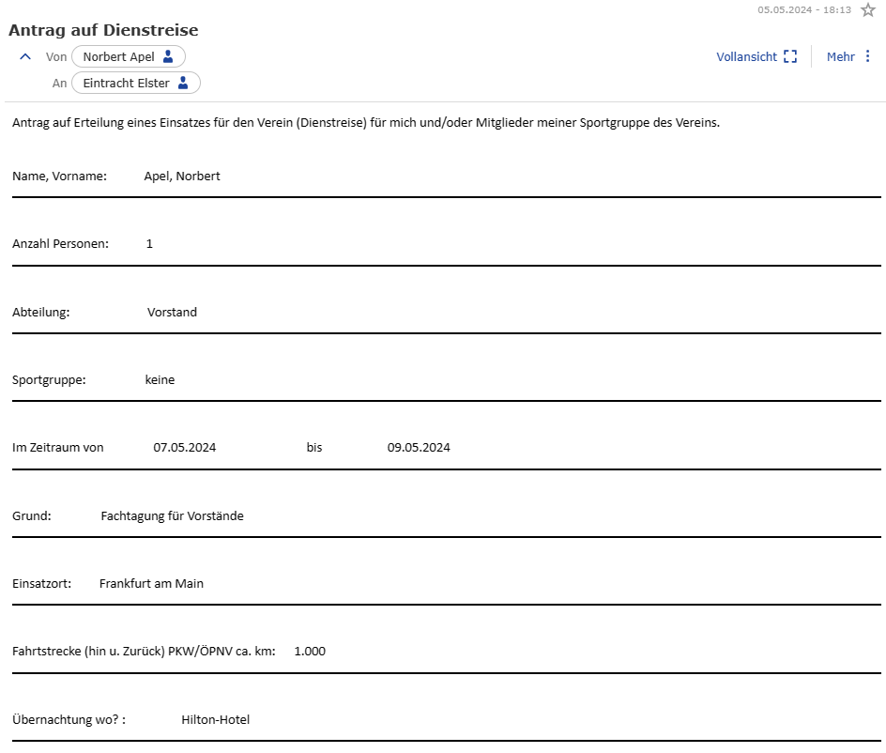

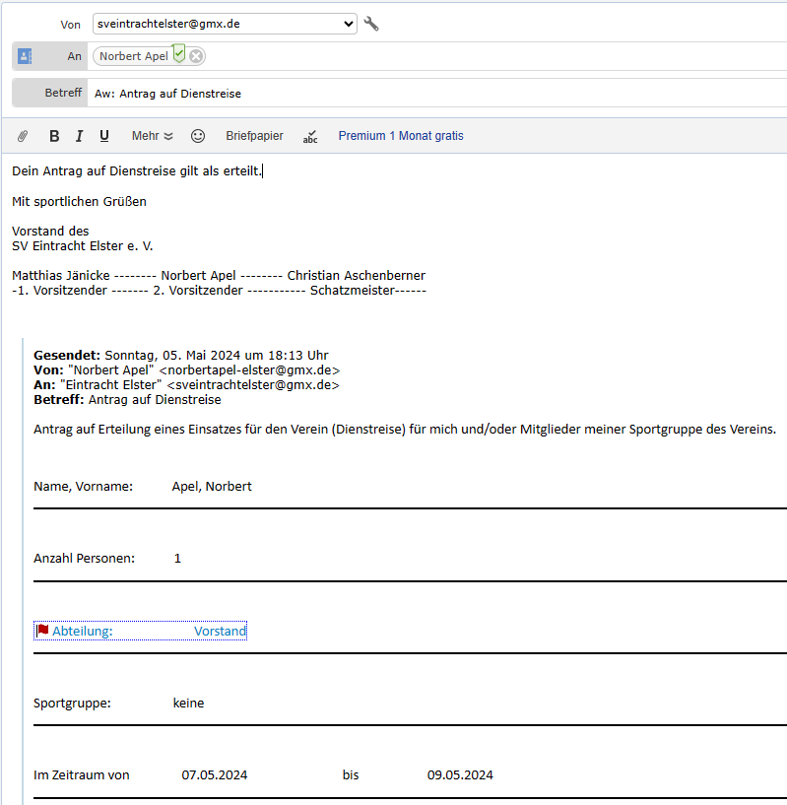

## Reisekostenabrechnung (nur Fahrtkosten)

